班级动态(11.13)
一、来园基本情况
来园人数：应到30人，实到25人，1人病假，4人事假。
儿童（男孩） | 今日重点关注：自主绕水杯绳 | 儿童（女孩） | 今日重点关注：自主绕水杯绳
王秋逸 | √ | 肖妙青 | 请假
易永恒 | √ | 嵇羽晞 | √
赵夏冉 | √ | 管亦星 | √
白新奇 | √ | 陈怡何 | √
丁载誉 | √ | 陈艺茹 | √
杨言希 | √ | 孙瑞晗 | √
樊晏清 | 请假 | 朱柯逸 | √
邵祉琛 | √ | 胡欣芮 | 请假
刘与一 | √ | 李梦兮 | √
蔡镇远 | √ | 张心愉 | √
崔子瑜 | √ | 徐佳一 | √
陶书宇 | √ | 曹婳 | √
李一凡 | √ | 顾一冉 | √
冯子乐 | 请假 | 朱天文 | √
孔梓睿 | 请假 | 黄雅萌 | √

二、户外活动
活动区域：滑滑梯
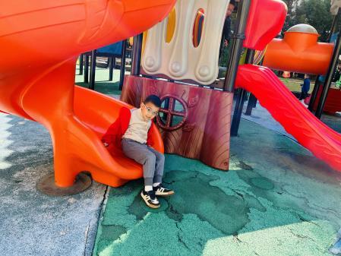 | 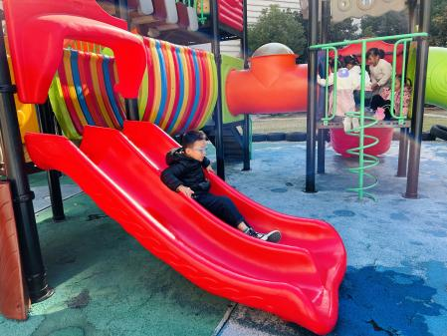 | 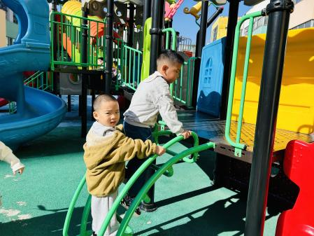
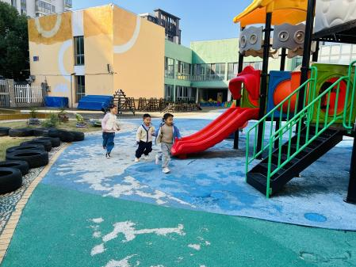 | 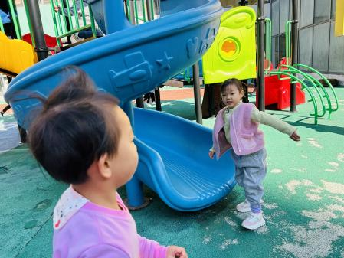 | 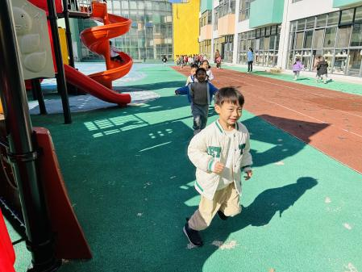

三、生活活动：
1.早点：牛奶、饼干
2.午餐：黑米饭、青椒鸡蛋炒胡萝卜、百叶卷肉、鸡毛菜菌菇汤
3.午点：赤豆糯米山药粥
4.水果：蜜桔、龙眼

四、集体活动
1.语言：秋天的画报
诗歌《秋天的画报》内容清新简短，它用鲜艳的色彩和好吃的水果来描述秋天，向我们展示了一个色彩斑斓的秋天。它以视觉和味觉上的享受到让幼儿感受到了秋天特有的美，感受到秋天是一个丰收的季节。同时，诗歌中多次出现的动词和叠词，给诗歌增加了跳跃的动感，读起来琅琅上口。
秋天的画报
黄澄澄的梨，
红彤彤的枣，
金灿灿的苹果，
亮晶晶的葡萄。
风娃娃钻进了果园里，
翻看着彩色的画报。

五、区域游戏
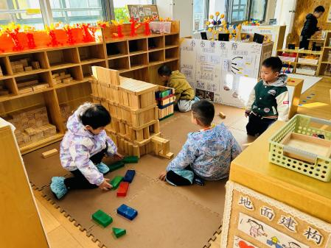 | 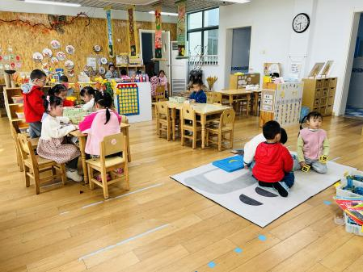 | 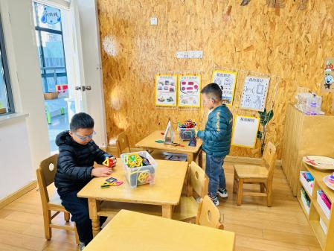
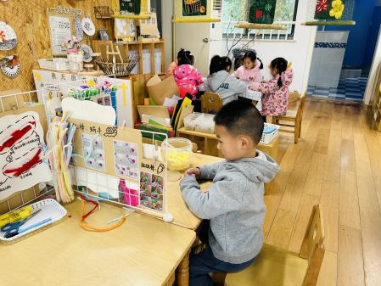 | 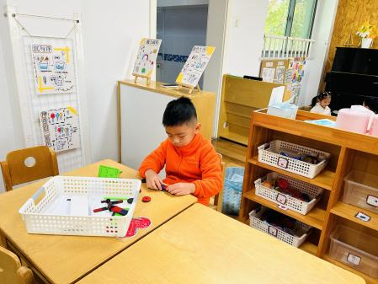 | 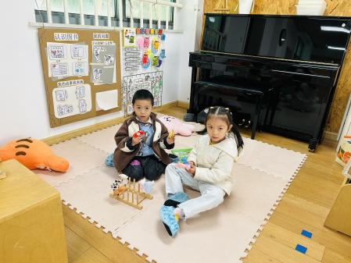

六、温馨提示
1.秋季为传染病高发季节，请大家关注好孩子的体征，如发现异常，及时就医。
2.为避免交叉感染，如果孩子感冒了，咳嗽、流涕严重，请在家里休息好再来园噢！

